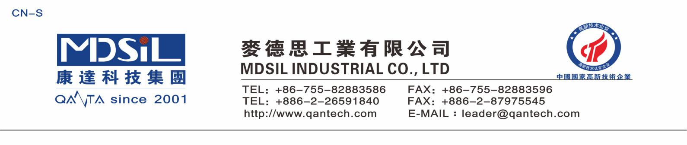
MSK有机硅导热粘接密封胶MR6238-WH282

产品描述
MR6238-WH282 有机硅导热粘接密封胶是一类高强度导热粘接密封粘接用单组份室温固化硅橡胶，本产品导热系数高，粘接性好。固化后拉伸强度大，粘结性好，长期使用不会脱落，不会产生接触缝隙。中性无腐蚀、绝缘性优、防潮、抗震、耐电晕、抗漏电。胶料对金属和大多数塑料的粘接性良好，固化后具有卓越的传热和耐温性能,可在-50~250℃长期使用。

特性和优点
- 不起雾，低挥发
- 对各类材质粘接强度高
- 对基材无腐蚀
- 使用温度-50℃~200℃

产品应用
- 粘接固定
- 灯具组件的导热粘接
- 大功率发热元件与散热器导热粘接

应用方法
产品典型性能参数

性能 | MR6238-WH282 | 测试标准
未固化性能
颜色 | 白 | 目视
外观 | 半膏状 | 目视
操作性能
表干时间/min | ≤15 | ——
固化时间/h@25℃ | 24 | 点胶厚度 4mm
固化后性能
密度 g/cm3 | 3.2±0.1 | ASTM D792
硬度/邵A | 60±5 | ASTM D2240
抗拉强度/MPa | ＞1.0 | ASTM D3528
粘接强度/MPa | ＞1.0 | ASTM D3528
介电强度/kV/mm | ＞10 | ASTM D149
体积电阻率/Ω·cm | ＞10 13 | ASTM D257
导热系数 w/m.k | ≥2.5 | ASTM D5470

将被粘或被涂覆物表面整理干净，除去锈迹、灰尘和油污等。先用盖帽尖端刺破胶管封口，套上尖嘴，将胶液挤到已清理干净的表面，使之分布均匀，将被粘面合拢固定即可。将涂装好的部件置于空气中，室温固化 24 小时后即可投入使用。操作完成后，未用完的胶应立即拧紧盖帽，密封保存。再次使用时，若封口处有少许结皮，将其去除即可，不影响正常使用。

注意事项
1、远离儿童存放。
2、若不慎接触皮肤，擦拭干净，然后用清水冲洗。若不慎接触眼睛，立即用清水冲洗并到医院检查。
3、建议在通风良好处使用。

包装规格：
300ml/支，24 支/箱；100ml/支，100 支/箱。2.6L/支，4 支/箱。

储存
在30℃以下于阴凉干燥处密封保存。产品保质期为自生产日期后九个月。按一般化学品搬运、运输。

